Мероприятия, проведенные с использованием оборудования центра « Точки роста»
в МБОУ «Староибрайкинская СОШ» за сентябрь 2024 год
16.09.2024 Классный час по профилактике и предупреждению суицидов среди несовершеннолетних .Советник директора по воспитанию совместно с классными руководителями провела в 9-11 классах беседу, направленную на профилактику суицидов несовершеннолетних, в том числе совершенных под влиянием Интернет-сайтов и социальных групп, направленных на пропаганду суицидов среди подростков. Также показали ученикам видеоролик на данную тему.
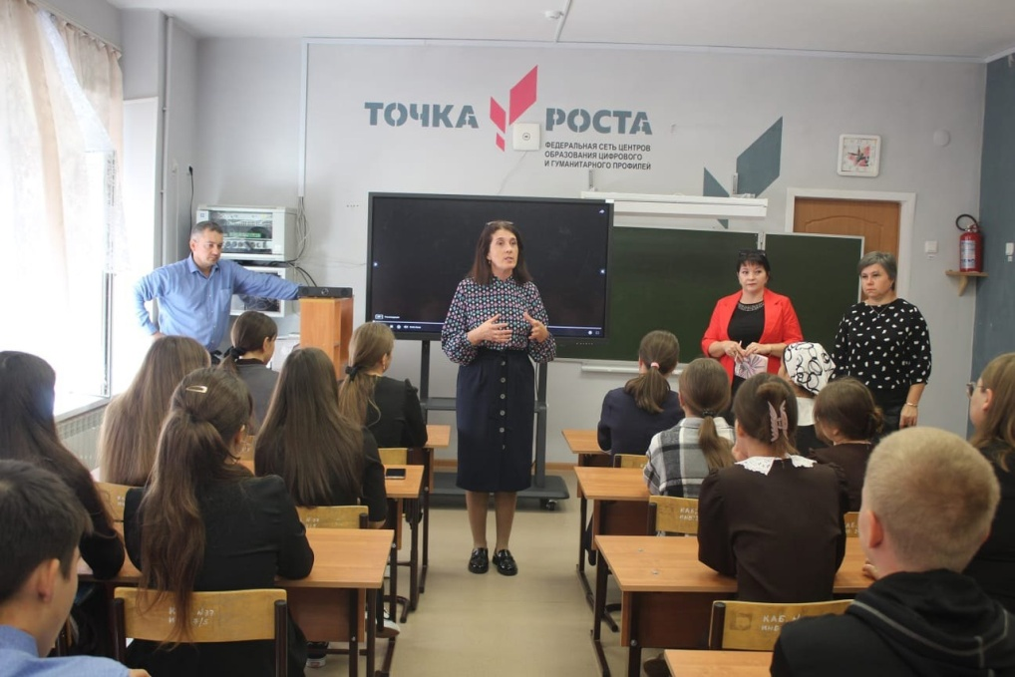

18 сентября в нашей школе состоялись выборы президента школы (председателя первичного отделения "Движения Первых").
https://vk.com/video-216940879_456239043
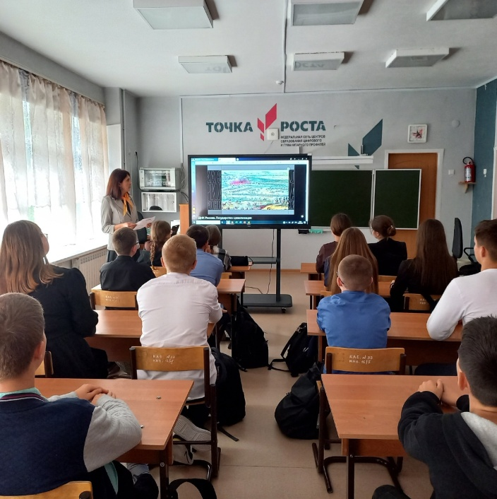
21 сентября -День зарождения российской государственности
Каждое государство имеет точку отсчета. Каждое ведет свою историю с какого-то дня и какого-то года. Таким днем отсчета для России считается 21 сентября. Согласно историческим данным, именно 21 числа, первого месяца осени, в 1862 году император Александр II, выдвинул инициативу отмечать дату, когда славянами был призван государь для управления. На тот момент, этому событию исполнилось ровно 1000 лет.
Позже это событие вычеркнули из календарей. Однако, в 2009 году во время проведения совместного заседания Президиума Государственного совета Российской Федерации и Президиума Совета при Президенте Российской Федерации по культуре и искусству был поднят вопрос о возрождении даты празднования российской государственности, тем более что все маститые историки считали 862-й год началом ее зарождения.
По этому поводу советник директора по воспитанию организовала просмотр видеороликов «ДНК России» для учащихся 9 класса. После этого ребята приступили к обсуждению просмотренного видео.
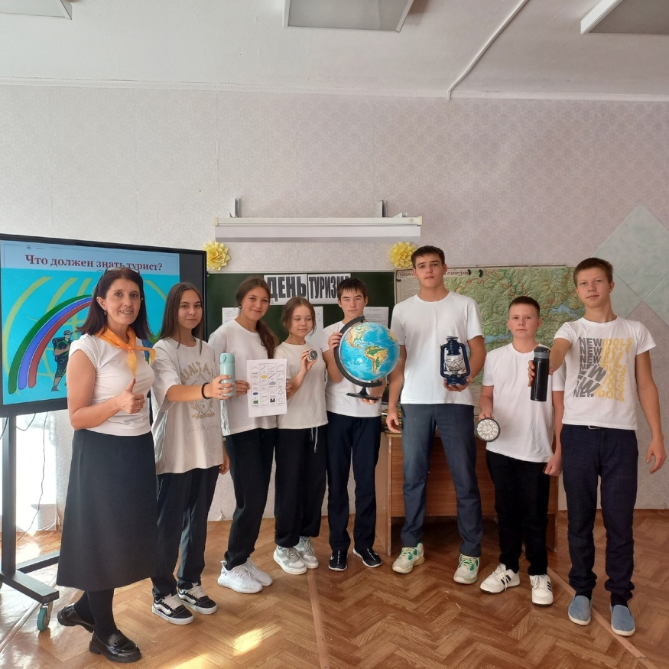
26.09.2024. День туризма
Всемирный день туризма отмечается ежегодно 27 сентября. Праздник был учрежден Генеральной ассамблеей Всемирной туристской организации в 1979 году. В России отмечается с 1983 года.
Поход – это всегда приключение, в котором взрослые и дети смогут почувствовать ценность команды и значимость каждого ее участника, освоить навыки, которые пригодятся в повседневной жизни, и увидеть всю красоту нашего края.
В преддверии этого праздника в нашей школе советником по воспитательной работе для учащихся 9 класса был проведён познавательный час “Что должен знать Турист? " В ходе которого ребята узнали об истории возникновения этого праздника, рассказали детям о туризме, его видах и правилах передвижения в определенной местности, о том, что должен знать турист при отдыхе.

